新书推荐

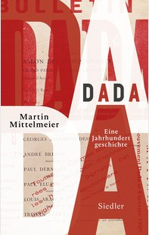
中文书名：《达达主义：世纪故事》
英文书名：DADA: STORY OF A CENTURY
德文书名：DADA
作 者：Martin Mittelmeier
出 版 社：Random House Germany
代理公司：ANA/ Susan Xia
页 数：272页
出版时间：2016年1月
代理地区：中国大陆、台湾
审读资料：电子稿
类 型：大众社科

内容简介：

达达百年 – 在全球崩溃的边缘。

1916年2月，战争正在进行。一小群艺术家、作家和戏剧家在中立的苏黎世发现了伏尔泰酒馆。不可思议的事情在这里发生。达达在苏黎世诞生，风靡全世界。各地的达达各有千秋，因为达达主义者只确定一点：达达不会变成新的套路。因此达达经过杜尚的现成物品艺术、格罗兹和哈特菲尔德的蒙太奇、安德烈·布雷顿的巴黎丑闻，转瞬即逝。不过直到今天，达达的影响仍在。

马丁·米特勒梅尔和我们分享奇闻逸事，介绍了达达的许多颠覆和论证，以及达达主义者对越来越复杂的世界问题的反应何其巧妙、决绝和荒谬。

作者简介：

马丁·米特勒梅尔（Martin Mittelmeier）生于1971年，被称为当代德语文学最杰出的出版社编辑之一。他是比较文学博士，出版过几部语文学和哲学著作。

媒体评价：

“文笔娴熟，通俗易懂。"
----RBBRADIO EINS

“马丁·米特勒梅尔引导读者，通过达达宇宙的曲径迷宫。"
——《斯图加特日报》（Stuttgarter Zeitung）

谢谢您的阅读！
请将反馈信息发至：夏蕊（Susan Xia）
安德鲁·纳伯格联合国际有限公司北京代表处
北京市海淀区中关村大街甲59号中国人民大学文化大厦1705室
邮编：100872
电话：010-82504406
传真：010-82504200
Email：susan@nurnberg.com.cn
网址：http://www.nurnberg.com.cn
微博：http://weibo.com/nurnberg
豆瓣小站：http://site.douban.com/110577/

